Graella multiplicativa/ reflexions nombres

Durant la sessió en la que compartíem les estratègies que heu utilitzat en el text de calcular de la sang, ens ha sorgit una conversa matemàtica interessant sobre el càlcul eficient. Tant en el problema de la quantitat de sang com en el càlcul de % de la seva composició, hem observat que és necessari ser conscient de les estratègies personals i com desenvolupar-les per a què siguin el màxim d’eficients possible. Hem començat a parlar i reflexionar-ne:
Quines relacions hi ha entre les taules de multiplicar i en les taules de dividir? El grup de l’Íker ha fet aquestes reflexions:

- Algunes són el doble o la meitat
- Quan dividim entre 2, 4 o 8, surt un nombre parell però si dividim entre 3,6 o 9, sortirà un nombre senar

Ens ha quedat pendent comprovar-ho, així doncs us proposo aquestes activitats per posteriorment arribar a unes conclusions que anotarem al full de registre matemàtic.

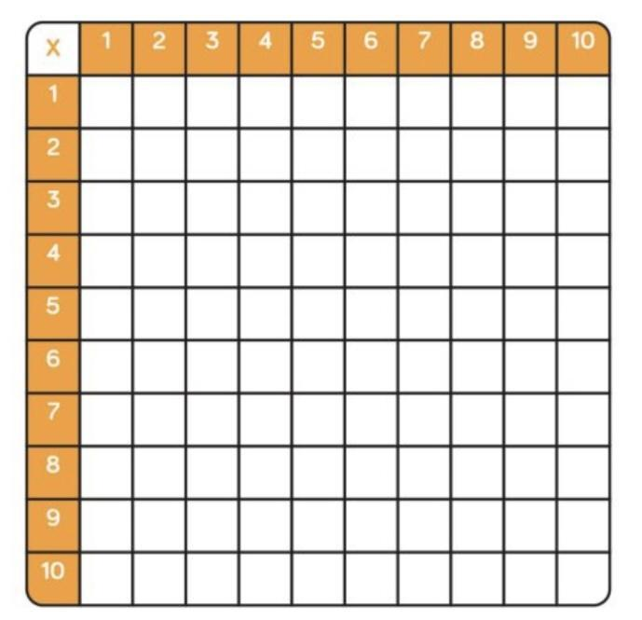
- Omple la graella multiplicativa amb la taula del 2,4 i 8, què observes?

- Omple la graella multiplicativa amb la taula 3,6 i 9 color, què observes?

- Omple la graella multiplicativa amb la taula del 5 i 10, què observes?

4.I la taula del 7?, què observes?

5. Completa tota la graella multiplicativa:

Quins tipus de nombres veiem més freqüentment a la graella, parells o senars?

Garbell Erastòstenes/ reflexions
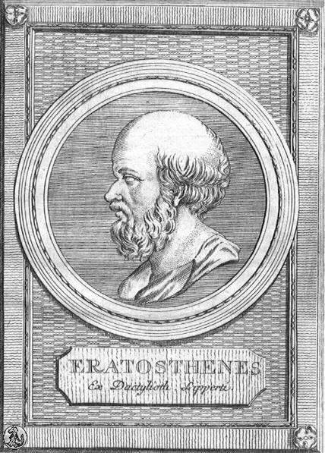
Eratòstenes va néixer l’any 276 a. C. a Cirene, una antiga colònia grega en l’actual Líbia. Posteriorment es traslladà a Alexandria i algun temps a Atenes per instruir-se. Va destacar per ser un estudiós en diferents camps com són l’astronomia, les matemàtiques, la poesia, la geografia, la filosofia, però també com atleta.
Entre els seus descobriments matemàtics destaca el garbell d’Eratòstenes, una eina de molta utilitat per entendre la relació entre els nombres matemàtics.
Anem a intentar seguir els seus passos per veure a quines conclusions arribem:
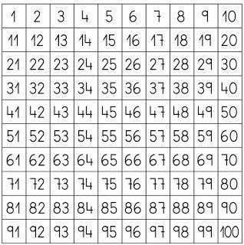
- Pinta tots els múltiples de 2
- Pinta tots els múltiples de 3
- Pinta tots els múltiples de 5
- Pinta tots els múltiples de 2, 3 i 5 a lúltim quadre.

Què observes al primer quadre? Què tenen en comú tots els nombres guixats?

Què observes al segon quadre? Què tenen en comú tots els nombres guixats?

Què observes al tercer quadre? Què tenen en comú tots els nombres guixats?

Què observes al quart quadre? Què tenen en comú tots els nombres que NO estan guixats?
Aquests nombres se’ls hi anomena nombre primers
Un nombre s’anomena primer quan només
és divisible entre sí mateix i la unitat (l’1)

Nombres primers que has descobert:

Divisibilitat/ pràctica productiva

Quan dividim podem descobrir propietats molt interessants dels nombres que ens ajudaran a millorar les nostres habilitats de càlcul i a veure el món amb ulls de científic. Prova aquest experiment matemàtic per comprovar si la reflexió que vam compartir a la conversa a classe es verifica i/o si descobreixes altres conclusions.
1.Al primer repte prova de dividir els següents nombres: 70, 71, 72, 73, 74, 75, 76, 77, 78, 79 entre 2:

Què observes?

2. Què creus que passarà quan divideixis aquests nombres entre 4?

Ara comprova-ho: 70, 71, 72, 73, 74, 75, 76, 77, 78, 79 entre 4:

3. Al següent repte has d’investigar que ocorre quan dividim: 70, 71, 72, 73, 74, 75, 76, 77, 78, 79 entre 3:

Què observes?
I per últim, només et queda investigar que ocorre quan dividim: 70, 71, 72, 73, 74, 75, 76, 77, 78, 79 90 entre 6:

Què observes?

Ara amb les observacions que has fet justifica la reflexió inicial :
- Quan dividim entre 2, 4 o 8, surt un nombre parell però si dividim entre 3,6 o 9, sortirà un nombre senar.
És veritat o no és correcte? Justifica-ho amb arguments i/o exemples.

Practica productiva / La conjectura de Collatz

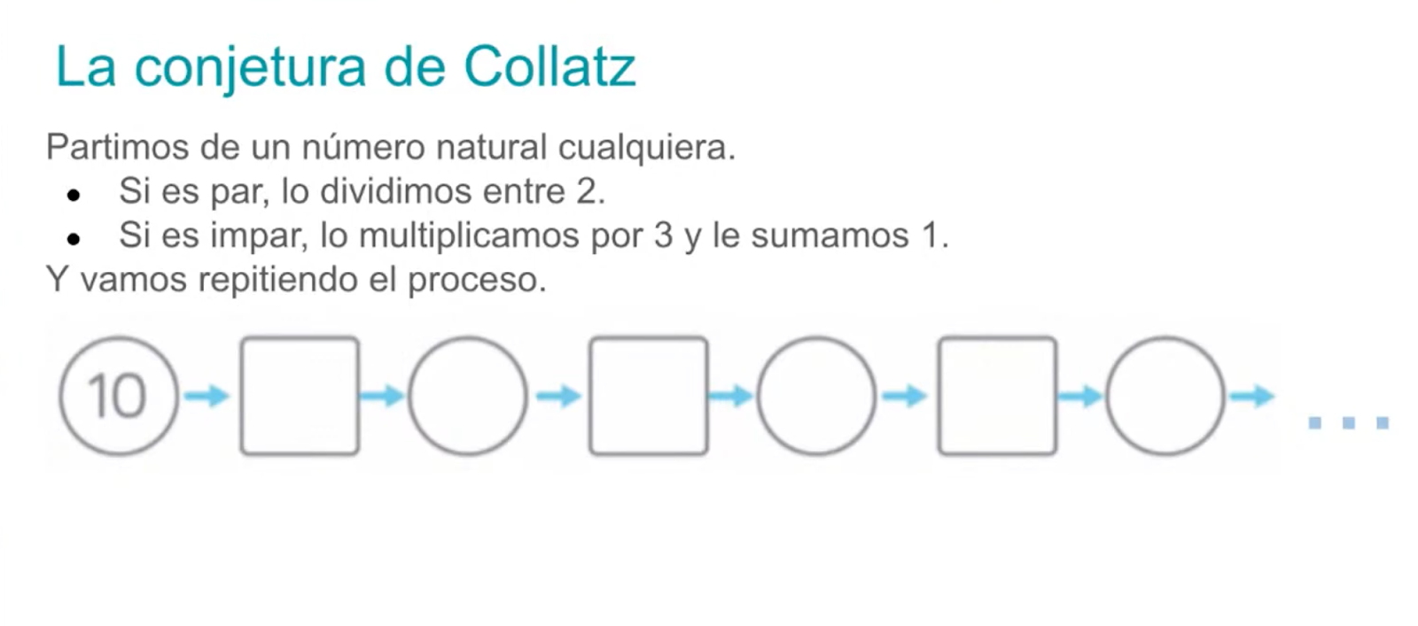

Passarà amb el mateix amb altres números… comprova-ho i analitza el patró.
A quina conclusió creus que va arribar?

Càlcul reflexiu / multiplicar

Completa les caselles buides amb un nombre entre 1 i 9 seguint les indicacions:

a) Multiplicacions amb resultats entre 11 i 19 b) Multiplicacions amb resultats entre 21 i 29

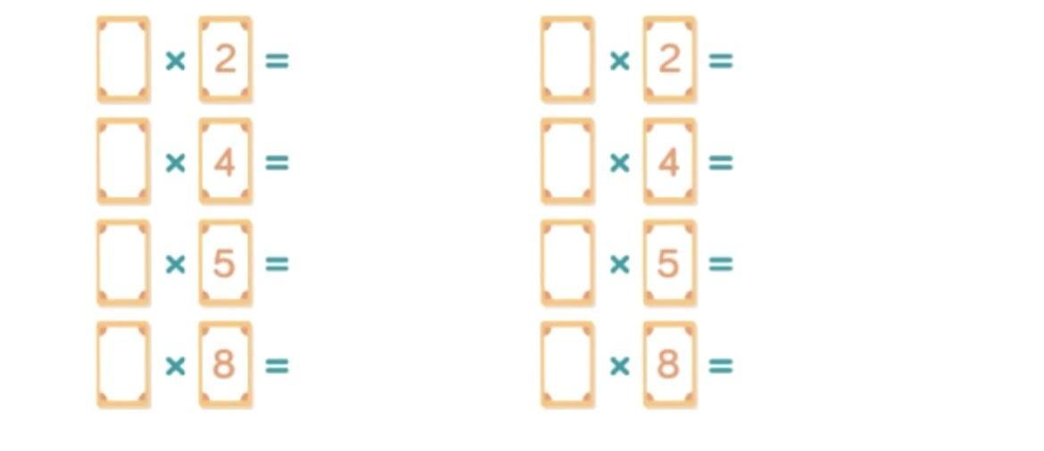

c) Multiplicacions amb resultats entre 31 i 39 d) Multiplicacions amb resultats entre 41 i 49

Activitats extra

